Государственное Бюджетное Образовательное учреждение
Города Москвы
Средняя Общеобразовательная Школа № 1974

Авторская разработка в рамках внешкольной работы для учащихся начальной школы

Сценарий торжественного праздника, посвящённого окончанию начальной школы
«Уплывает кораблик детства»

подготовила
учитель начальных классов
Борсук Галина Анатольевна

г. Москва
апрель, 2011 год

Сценарий торжественной церемонии, посвящённой окончанию начальной школы
«Уплывает кораблик детства»
Место проведения: актовый зал школы, празднично украшенный воздушными шариками, фотографиями детей 4-го класса.
Дата проведения: вторая половина мая.
Участники:
- Учащиеся 4-го класса.
- Учителя, которые обучали детей.
- Родители учащихся.
- Гости праздника.
Ход праздника.
В центре зала стулья , на которых будут сидеть учащиеся, стоят таким образом, что напоминают очертания корабля. К одному из стульев прикреплен шест , имитирующий мачту и парус корабля.
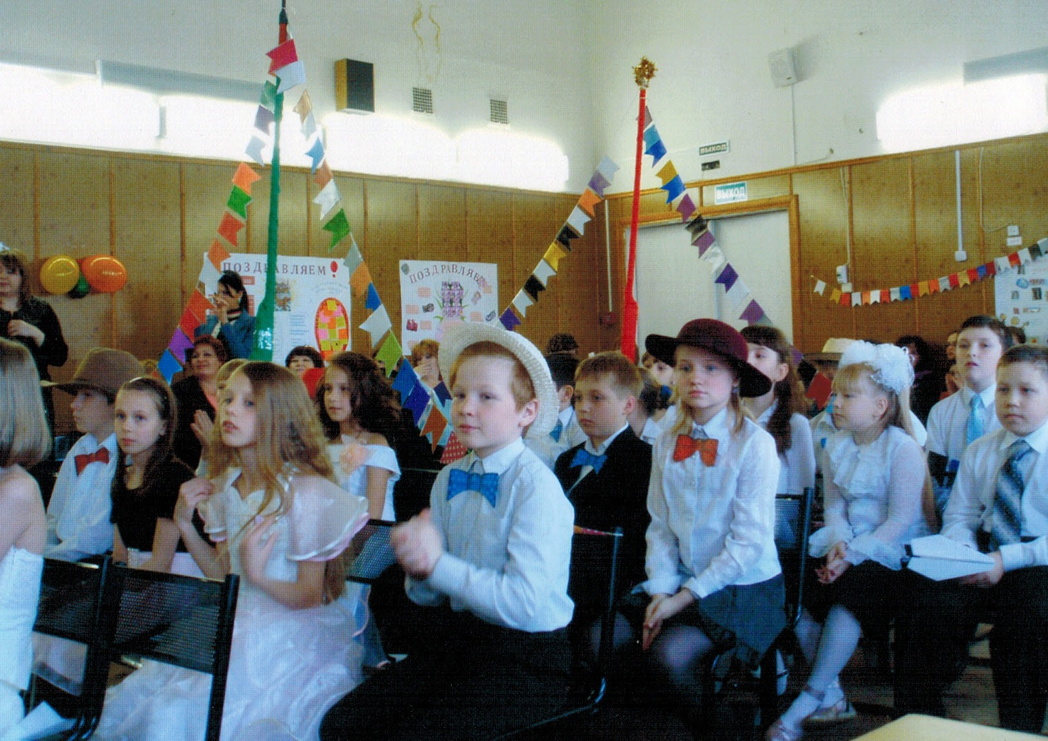

На сцене (в центре на занавес) прикреплены буквы (размер каждой буквы А4) , составляющие надпись: «Уплывает кораблик детства».
По периметру зала расставлены стулья для гостей, учителей и родителей учащихся. Пока происходит сбор участников праздника , звучат песни о школе, подобранные по желанию учителя, ответственного за данное мероприятие.
Звучит музыка (любая ритмичная музыка в стиле марша)______________________________
Учащиеся 4-ых классов заходят в актовый зал в сопровождении своих учителей, выносят белый большой кораблик, с флажками ,из бумаги, на которых изображены фотографии ребят-учащихся 4-го класса( в следующей последовательности: учитель, дети, несущие корабль(3 человека), дети, исполняющие первую песню, оставшаяся часть учеников. Учащиеся, которые исполняют песню, учитель и те дети, которые будут исполнять первую песню ,проходят к сцене, кораблик торжественно ставиться на заранее приготовленный стол на сцене, оставшаяся часть учащихся рассаживается на свои места в центре зала).

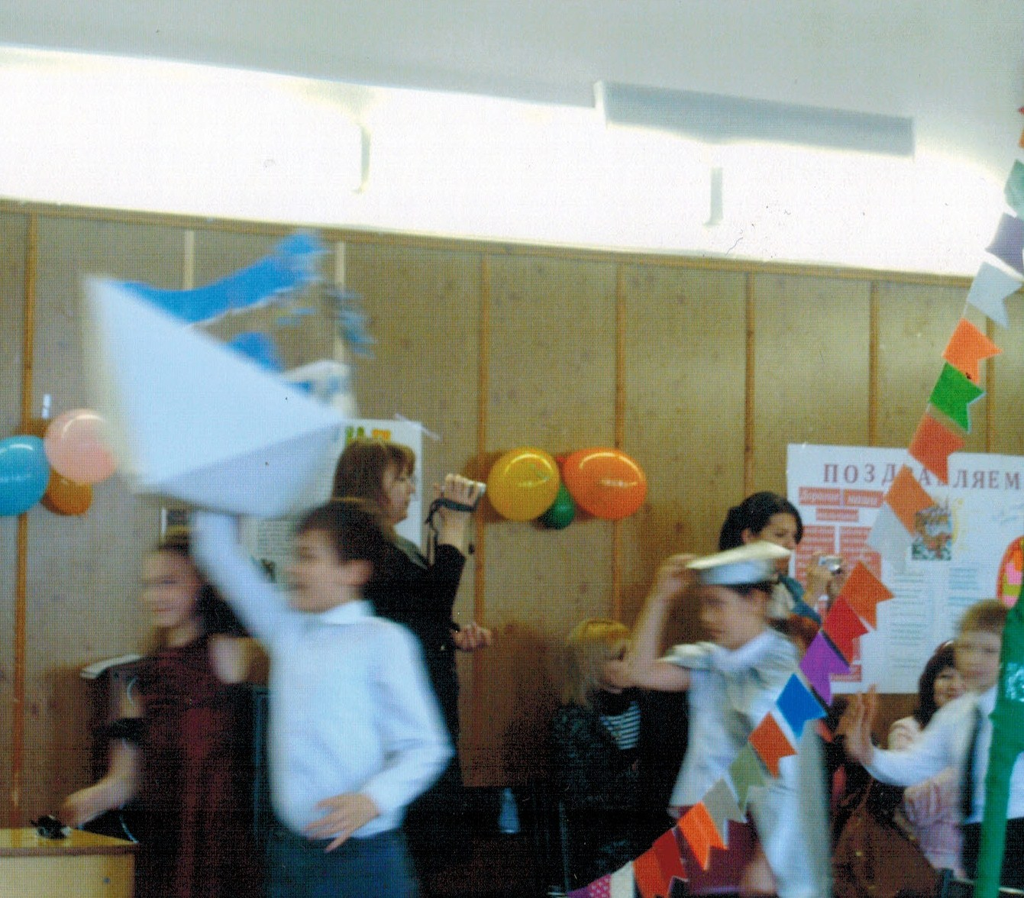
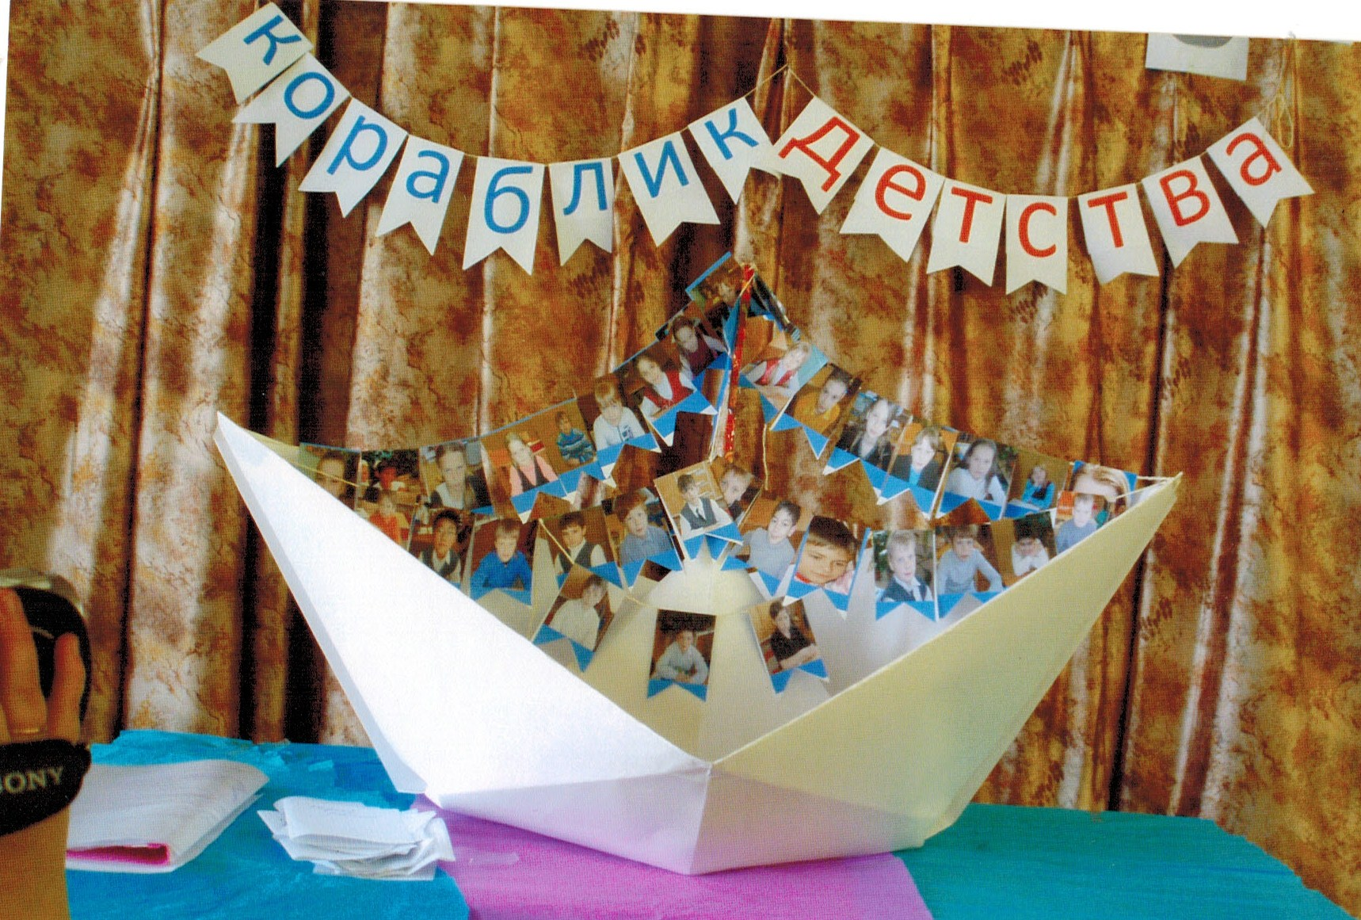

«Поющая» группа учащихся исполняет песню-переделку Красной Шапочки (автор Татьяна Писаревская, учитель начальных классов, взято с tapisarevskaya.rusedu.net)
на мотив "Песня Красной шапочки"
Если долго, долго, долго,
Если долго в нашей школе
В первом, во втором и в третьем
И в четвертом просидеть,
То пожалуй, то конечно,
То наверно-верно-верно,
То возможно-можно-можно,
Можно в пятый перейти!
А-а, в пятом уроки вот такой ширины!
А-а, в пятом задачи вот такой сложины!
А-а, математика и русский,
А-а, и английский, и французский,
А-а, сиди дома, не гуляй!
А-а, сиди дома, не гуляй!
Если только, только, только
Если только в нашей школе,
Если только в пятом классе
Сможешь ты чего-нибудь,
Сразу же любой учитель,
Воспитатель и родитель,
Даже иногда директор,
Как начнет тебя хвалить!
А-а, ты молодец, что ты задачку решил,
А-а, ты молодец, что ты стихи сочинил,
А-а, станцевал и кувыркнулся,
А-а, подмигнул и улыбнулся,
А-а, в том же духе продолжай!
А-а, в том же духе продолжай!
Начинается показ презентации «Студия домашнего видео 4А класса представляет», созданной на основе тех фотографий, которые были сделаны за годы обучения ребят в начальной школе.

Учащиеся, исполняющие роль ведущих(мальчик и девочка) остаются возле сцены.
Ведущий:
Сегодня мы все немного волнуемся- ведь, мы четыре года, шаг за шагом, поднимались по самым трудным ступенькам лестницы знаний. И сегодня наш праздник, как и всегда по традиции , как несколько лет назад ,открывает наш директор____________________________________________________ Ему мы и предоставляем слово.
Директор произносит небольшую торжественную поздравительную речь , к нему (по желанию) присоединяется завуч первой ступени образования, вручаются каждому учащемуся именные грамоты по следующим номинациям:
«Мистер(миссис)мудрость»
«Юный олимпиец», как самый спортивный ученик (ученица класса)
«Ты - талант!»
«Душа класса»
«Мистер(миссис) радость»
«Старательный ученик(ученица)»
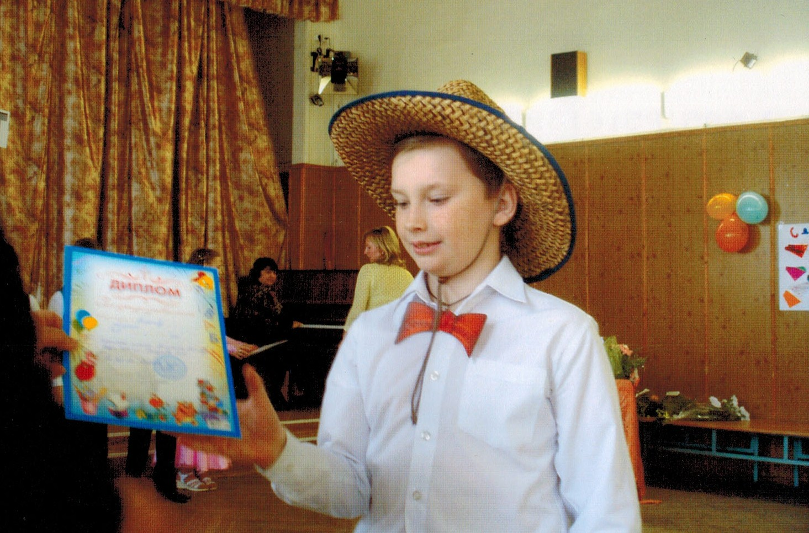

Ведущая:
Спасибо Вам за тёплые слова, за Ваши поздравления.
Ведущий :
«Все директора бояться
Хоть не страшен с виду он.
Но с ним лучше не встречаться
Когда очень разозлён. Но всё же…»(автор не известен)
Ведущая:
«Душою красивы и очень добры
Талантом сильны Вы, и сердцем щедры.
Вы к детям дорогу сумели найти
Пусть ждут Вас успехи на этом пути!»(автор не известен)
Звучит спокойная музыка___________________________________________________
Учащиеся ______________________________________(имена учащихся) вручают цветы директору и завучу.
Звучит музыка(лучше вальс)____________________________________________________________________
Две пары учащихся (два мальчика и две девочки) исполняют вальс.
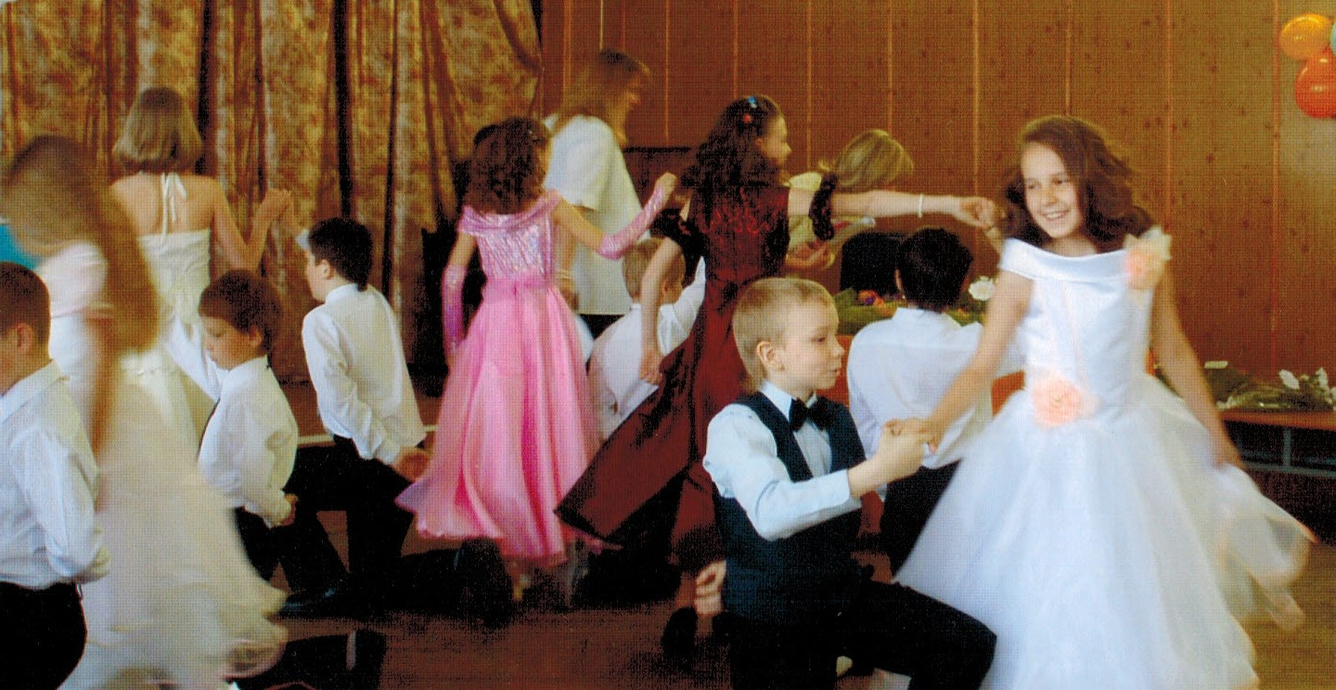

Звучит музыка песни –переделки А. Пугачёвой «Песня первоклассника»
Все учащиеся встают и на местах исполняют песню.
Песня выпускников 4-го класса
(на мотив "Песенки первоклассника")
А у нас стряслась беда -
Расставанье скоро.
Наши детские года,
Словно метеоры.
Пролетели, как во сне,
Все четыре года,
Без началки мы теперь -
Как без кислорода.
Припев: Толи ещё будет (3 раза)
Ой-ой-ой!
Нас мальчишки иногда
Дёргали за косы,
А девчонки нам тогда
Щёлкали по носу.
Мы за лето подрастём,
Станем посмелее,
В 5-й класс мы к вам придём
Чуточку умнее.
Припев:
Пожелать учителям
Мы хотим терпенья
И прощать нам иногда
На уроках пенье.
Мы ведь взрослыми уже
Стали поневоле,
Ждут нас новые дела
В нашей средней школе.(автор не известен)
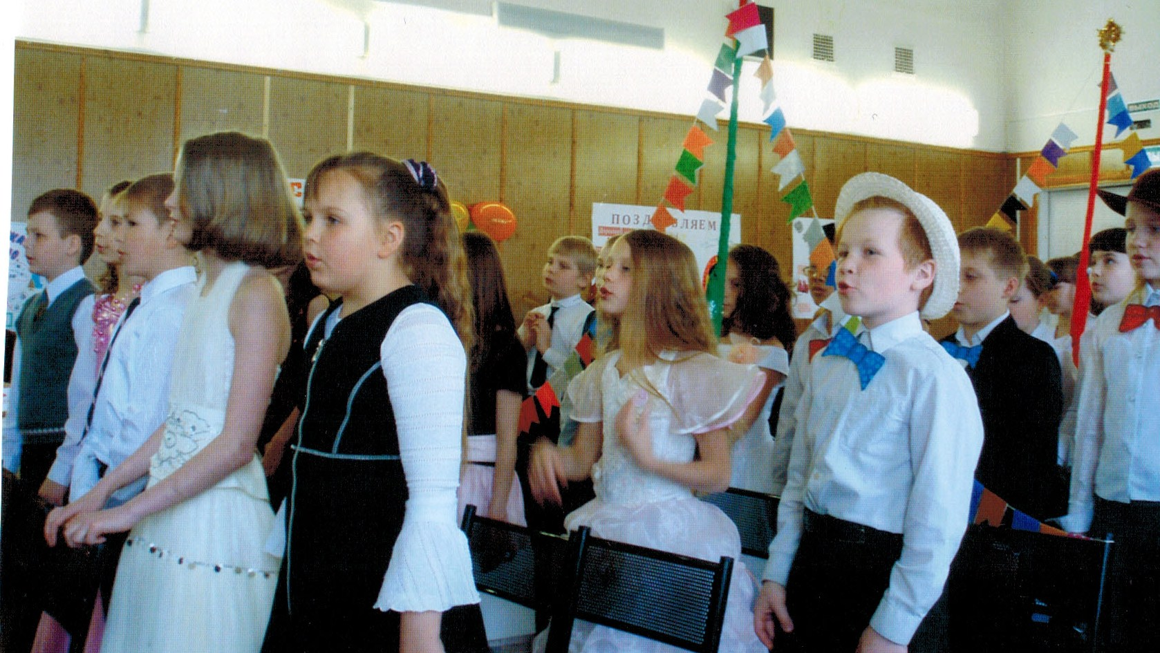

Звучит торжественная музыка____________________________________________________________________
На сцену проходят ученик и ученица, члены «академии школьной статистики».

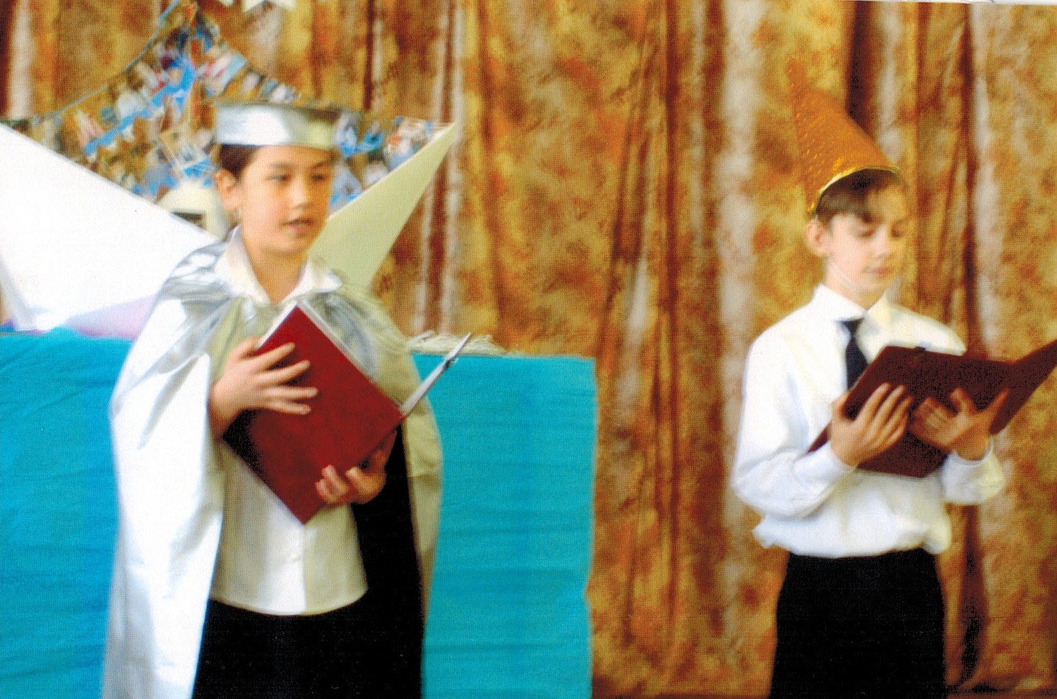

Ученица:
Внимание! Внимание! Слово имеют члены академии статистики выпускных четвёртых классов.
Ученик
Наш класс населяют__________________человек. Из них абсолютное большинство-дети!
Ученица
Наш общий возраст составляет _____________________лет
Ученик
Общий рост___________________метров,_____________сантиметров,
Общий вес_________________килограмм, _________________грамм
Ученица
У нас есть одно общее желание
Все ученики:
Учиться!
Ученик
Общее настроение учеников 4-го класса
Все ученики:
Весёлое!
(уходят и садятся на свои места)
Звучит музыка (в стиле реп)________________________________________________________________
На сцене появляются мальчики и исполняют реп.

Реп
- Эй, народ, смотри на нас,
Мы ребята - четвёртый класс!
Мы на сцене здесь и сейчас
Чтобы реп прочитать для вас! (__________________________________________________)
- Азбуке нас тут в школе учили,
Азбука-вещь, азбука-сила!
Цифры нам тоже надо бы знать,
Чтобы зарплату в дальнейшем считать! (___________________________________________)

- Эй, ученик, ты гляди веселей!
Ты на учёбу сил не жалей!
Учителя нашего не огорчай,
Двоек поменьше ты получай! (_______________________________________________)
- Реп тут на сцене читаем мы классно!
Как Гуф, Жиган и тот же Баста!
И в танце мы первые, это уж точно!
Будем учиться мы днём и ночью! (_____________________________________________)

Затем учащиеся вставая возле своих мест читают стихи:
1-ый ученик Самым лучшим педагогам
2-ой ученик Поклонимся до Земли!
3-ий ученик Не судите нас Вы строго
4-ый ученик Если мы вас довели!
5-ый ученик Были раньше первоклашки!
6-ой ученик А теперь мы-пятиклашки!
7-ой ученик Обещаем, что учиться
8-ой ученик На пятёрки будем мы!
Звучит спокойная музыка___________________________________________________________________
Учащиеся вручают цветы учителям, которые их учили в начальной школе. Учителя, получив цветы выстраиваются возле сцены и исполняют песню-переделку.

Прощальная песня "Надежда"
(на мотив песни "Надежда")
Светит вам знакомая звезда,
Что Начальной школою зовётся,
Здесь вы были счастливы всегда,
Вас лучами согревало солнце.
Вот ты переходишь в 5-й класс,
Наступает время расставанья,
Очень много добрых слов и фраз
Хочется сказать вам на прощанье!
Припев: Учитель! Всегда рядом мы.
Помогут вам классные мамы.
Вы были порой неправЫ,
Случалось, немного упрямы.
Но 4 года позади,
Стали вы серьёзней и умнее.
Вырастили в душах те цветы,
Что растили, силы не жалея.
Время урожай нам собирать
И пора вам подводить итоги,
В 5-й класс питомцев отправлять .
К вам с любовью , ваши педагоги!
Припев:
(Автор неизвестен)
Учителя остаются возле сцены.
Звучит торжественная музыка. К сцене снова выходят члены «академии статистики выпускных классов».
Ученик Внимание! Внимание! Слово имеют члены академии статистики выпускных классов.
Ученица Мы подвели итоги плодотворной совместной работы. И пришли к выводу, что
Ученик Что перед нами стоят достойнейшие из достойнейших, умнейшие из умнейших, лучшие из лучших учителей.
Ученица По решению академии статистики выпускных классов все стоящие здесь учителя награждаются медалью «Самый лучший учитель»
Звучит торжественная музыка_________________________________________________________________
Всем учителям вручаются памятные медали. Учителя и ученики рассаживаются в зале на своих местах.
У сцены остаётся учитель выпускного 4-го класса.
Учитель: Мы только что от наших любимых и многоуважаемых учеников получили памятные награды. Но, ведь без уважаемых родителей, жизнь в нашей школе была бы трудной, тернистой, неинтересной.
И, поэтому, от лица всего педагогического коллектива мне хотелось бы вручить благодарственные письма . (Далее, по очереди вручаются благодарственные письма тем родителям, которые все 4 года активно участвовали в жизни своих детей, класса и школы)
Учитель 4-го класса читает стихи на фоне спокойной музыки_______________________________________
Родителям любимым
Пишу стихи я эти,
Таким всегда терпимым,
Чтоб не творили дети!

Пускай, в тетрадях у сыночка
Неровных букв кривая строчка,
Пускай у доченьки, в дневник,
Какой-то вирус вдруг проник!

Ребят всё время охраняли
Надежда, Вера и Любовь.
Их папы с мамами давали
Своим ребятам вновь и вновь.

И честь и слава. Вам родные!
Вы столько на плечах несли!
Ведь были ж дни порой такие….
Но, всё сумели, всё смогли!

Без вашего родительского слова
Не выжили бы детские сердца!
А завтра, вновь, как прежде, снова
Пойдёте с ними до конца!
Звучит музыка_____________________________________________________________________

Затем учащиеся (по желанию) подходят к микрофону и произносят несколько приятных слов в адрес своих родителей.
Учитель 4-го класса
НО, вот и наступает торжественный момент. И, прежде чем отпустить вас в 5-ый класс, вам необходимо будет дать торжественную клятву пятиклассников. (Затем учитель произносит слова, а учащиеся стоя возле своих мест, произносят слова, повторяя за учителем)

Клятва пятиклассника
Вступая в ряды учеников средней ступени школы, перед лицом своих товарищей, перед лицом родителей-мучеников, перед лицом учителей –тружеников, торжественно клянусь:
- У доски стоять, как лучший вратарь, не пропуская мимо ушей ни одного вопроса, даже самого трудного и каверзного. Клянусь!
- Не доводить учителей до температуры кипения 100 градусов. Клянусь!
- Вытягивать из учителей не жилы, выжимать не пот, а прочные и точные знания и навыки. Клянусь!
- Плавать только на «хорошо» и «отлично» в море знаний, ныряя до самой глубины. Клянусь!
- Быть достойным своих учителей. Клянусь!
Мы приглашаем на сцену заместителя директора средней и старшей ступени образования _______________________________________________________________________________
Для вручения золотого ключика.
Звучит музыка____________________________________________________________
Выходит завуч средней и старшей школы____________________________________________
Учитель 4-го класса
Ну, что, принимаете Вы наших ребят в 5-ый класс, в ряды учащихся средней школы?
Несколько ответных слов произносит завуч средней школы.
Учитель 4-го класса
Тогда позвольте с радостью, а вместе с тем и с грустью, с особым трепетом и надеждой передать Вам этот ключ , ключ для этих добрых и маленьких сердец.
Звучит торжественная музыка_______________________________________________
Звучит музыка____________________________________________________
К сцене выходят все учащиеся 4-го класса
Исполняется песня-переделка «Мы ребята-ученито»

Мы ребята, ученито
Послушанто, каждодневно. Оу, йес!

Весиленто,
Выступанто обожанто
Там и тут. Оу йес!

Обниманто вас, любимто, вспоминанто поздравлянто. Оу йес!
И за энто.
Получанто небольшие девиденто…..

Мы, ребята, ун моменто
В классе доску вытиранто. Оу йес!

Не шументо,
И газенто рисованто там и тут. Оу йес!

По французски мы болтанто, приседанто, отжиманто. Оу йес!
И за это
Выражанто
Благоданто всем взросленто. Оу, йес! (3 раза)

Ученик
Настаёт пора проститься нам.
(Все ученики) «До свиданья»! – говорим мы вам.
Мы вернёмся в сентябре,
Встретим осень на дворе.
И в новый путь отправимся
(Все ученики) на школьном корабле!
Звучит музыка. Дети достают сделанные ими бумажные самолётики и запускают их в зрительный зал.
Учитель 4-го класса объявляет о завершении праздничного мероприятия и просит всех организованно покинуть зал.

Атрибуты,необходимые для проведения праздника:
- Бумажный кораблик, сделанный техникой оригами с фотографиями учащихся 4-го класса.
- Бумажные свитки для «членов академии статистики»
- Специальные головные уборы для «членов академии статистики 4-ых классов»
- Воротники с морской тематикой по количеству учащихся 4-го класса.
- Бумажные самолётики, сделанные техникой оригами по количеству учащихся 4-го класса.
- Гирлянды с цветными флажками для создания имитации палубы корабля.
- Грамоты для учащихся по количеству учеников 4-го класса.
- Памятные медали для учителей (по количеству учителей, обучавших учащихся с 1-го по 4-ый класс)
- Грамоты для родителей.
- Букеты с цветами по количеству учителей, обучавших учащихся с 1по 4 класс, включая директора, завуча начальной школы, завуча средней школы.
- Золотой ключик.
- Воздушные шарики для украшения актового зала.
- Фотографии и газеты учащихся для украшения стен актового зала.
- Презентации, в количестве двух штук.
- Аудио записи, необходимые для проведения праздника.

Используемая литература:
Данная разработка является авторской.

